CONGREGATION OF CHRISTIAN BROTHERS
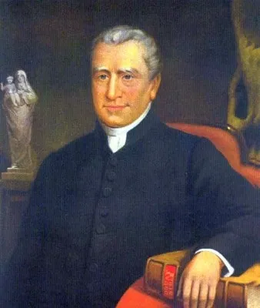
Blessed Edmund Rice 1762-1844

Congregation of Christian Brothers
The Congregation of Christian Brothers founded by Blessed Edmund Rice in Waterford in 1802 has for its mission the evangelization of youth especially the poor through the medium of education. Our Founder Edmund Rice was moved to educate the poor Irish children who roamed the streets without any schooling and without any hope for a future. He used his own financial resources to establish schools for these poor boys. Other men joined him in his venture. Today the Christian Brothers number 1, 400 members serving the poor in Europe, Asia, Africa, Australia, North America and Latin America.

Congregacion de Hermanos Cristianos
¿Quiénes somos? Somos los Hermanos Cristianos de Beato Edmundo Rice y nuestra misión es la evangelización de los jóvenes, especialmente de los mas pobres a través de la educacion.
Nuestro viaje misional comenzó en 1802 con nuestro fundador, el Beato Edmundo Rice, en Waterford, Irlanda. Edmundo vio las necesidades de los pobres irlandeses sin ropa adecuada, ni comida, ni educación y ni esperanza para un futuro. Edmundo, con sus propios recursos economicos, cambió todo eso cuando dedicó su vida a servir a los niños pobres. Sacó a los chicos de las calles para hacer aulas de turno, y a través de la perseverancia y la confianza en Dios cambió la vida de miles de jóvenes irlandeses.
Desde sus inicios en Waterford, Irlanda, los Hermanos de Edmundo Rice, que hoy suman 1.400 Hermanos, han llevado su misión docente por todo el mundo en 24 países de Europa, Asia, África, Australia y América del Norte y del Sur.

